TD 1: namespaces, Cgroups, et OverlayFS sous Linux

Exercice 1 :
Objectif : Isoler les processus à l’aide des namespaces pour mieux comprendre comment les
conteneurs isolent les ressources.

1. En utilisant la commande unshare, créez un nouveau namespace réseau (net) et pid.
$ sudo unshare --net --pid --mount --mount-proc --fork bash
$# --net = unshare network namesapce
$# --pid = unshare pid ns
$# --mount-proc = first mount the proc filesystem
$# --fork = fork before launching the program (ex. ‘bash’)

2. Vous êtes maintenant dans un nouveau namespace pid et réseau. Vérifier que le processus. de PID 1 est dans le nouveau namespace.
# ps
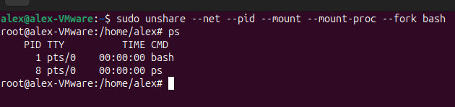

3. Lister les interfaces réseaux présente de le nouveau namespace.
# ip link show
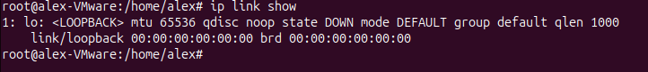

4. Quitter le namespace et revenir au shell parent.
# exit

Exercice 2 :
Objectif : Utiliser cgroup v2 pour limiter les ressources d’un processus (CPU,cpuset,mémoire).
1. Vérifions que cgroup v2 est bien activé.
$ grep cgroup /proc/filesystems
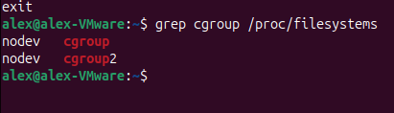
2. Installer le paquet cgroup-tools (si non installé).
$ sudo apt install cgroup-tools
3. Installer le paquet stress.
$ sudo apt install stress
4. Créez un sous-répertoire moncgroupe dans /sys/fs/cgroup qui servira à limiter les res-
sources d’un processus.
$ sudo mkdir /sys/fs/cgroup/mongroupe
5. Limitez l’utilisation du CPU à 20 % en utilisant le contrôleur cpu.max dans cgroup v2.
Les valeurs sont définies comme quota :period (quotas en microsecondes).
$ #check if mount is cgroup v2, R/W permitted; if not, remounting is necessary
$ mount | grep cgroup
$ sudo mount -o remount,rw /sys/fs/cgroup
$ # root user needed
$ sudo -i
# echo $my_proc_pid > /sys/fs/cgroup/mongroupe/cgroup.procs
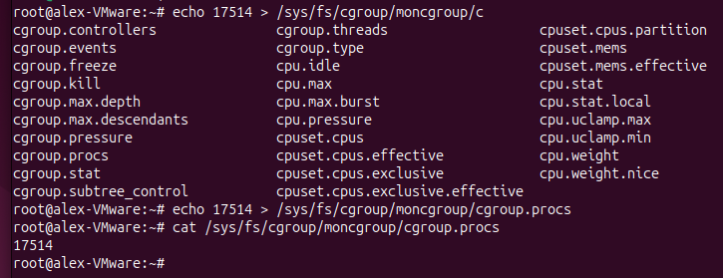
# #The cpu.max file in cgroup v2 controls CPU usage; it takes two values in microseconds:
# #Quota: The maximum time that the process can use the CPU in each period,
# #Period: The total time window during which the quota applies
# echo "20000 100000" > /sys/fs/cgroup/mongroupe/cpu.max
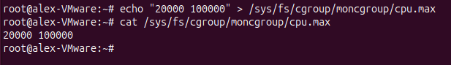

6. Limitez l’utilisation de la mémoire à 15 Mo
# #for memory, we write to memory.max
# echo 15M > /sys/fs/cgroup/mongroupe/memory.max
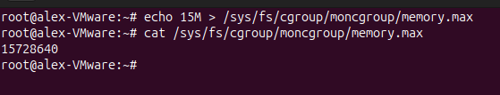
# #By default, the memory.max setting in cgroup v2 does not include swap memory. If the system is configured to use swap, processes in the moncgroupe cgroup may still allocate memory from swap even after reaching the 15 MB physical memory limit
# echo “0” /sys/fs/cgroup/mongroupe/memory.swap.max

7. Qu’est-ce que cpuset dans le contexte de cgroup v2, et comment permet-il de mieux
contrôler l’utilisation du CPU par les processus ?
Cpuset is a resource controller that enables you to specify which CPU cores and memory nodes a process or group of processes can use. Cpusets constrain the CPU and Memory placement of tasks to only the resources within a task’s current cpuset. They form a nested hierarchy visible in a virtual file system. These are the essential hooks, beyond what is already present, required to manage dynamic job placement on large systems. [docs.kernel.org/admin-guide/cgroup-v1/cpusets.html]
This can improve performance, prevent resource contention, and ensure efficient CPU utilization, especially on systems with multiple processors or NUMA (non-uniform access times) architectures. The management of large computer systems, with many processors, complex memory cache hierarchies and multiple Memory Nodes having NUMA presents additional challenges for the efficient scheduling and memory placement of processes.
Modest sized systems can usually be operated with adequate efficiency just through the automatic sharing of resources done by the operating system, but cpusets become especially valuable on servers running multiple instances of the same web app or different apps (ex. web server and database) or NUMA systems running HPC apps with demanding performance characteristics.

# #check the available cores and memory nodes on your system by reading the cpuset information from the root cgroup:
# cat /sys/fs/cgroup/cpuset.cpus.effective
# cat /sys/fs/cgroup/cpuset.mems.effective
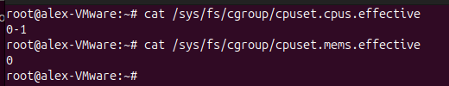

8. Activer le contrôleur cpuset
# #Mount the unified cgroup v2 hierarchy (if it's not mounted)
# #to enable the cpuset, write to cgroup.subtree_control
# echo "+cpuset" | sudo tee /sys/fs/cgroup/cgroup.subtree_control
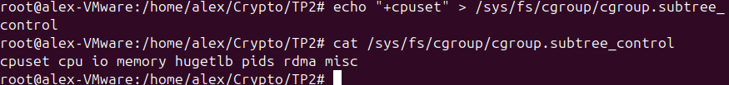
# #cpuset is enabled for the entire hierarchy and can be used for the sub-cgroup created

9. Limitez le processus à certains CPU spécifiques (par exemple, les CPU 0 et 1). Le paramètre
cpuset.cpus définit les coeurs que le processus peut utiliser.
# #restrict a process to only use CPU core 1:
# echo "1" > /sys/fs/cgroup/mongroupe/cpuset.cpus
# #Assign the process to NUMA memory node 0:
# echo "0" > /sys/fs/cgroup/mongroupe/cpuset.mems

10. Déplacez le shell courant dans le cgroup moncgroupe pour appliquer les limites définies.
# echo $$ > /sys/fs/cgroup/mongroupe/cgroup.procs

11. tester les limitations en exécutant un processus (stress) gourmand en ressources. Observez
son comportement avec htop ou top. Vous devriez voir qu’il ne s’exécute que sur les CPU
0 et 1.
# #from another shell, run:
# htop
# #from the first shell, included in cgroup.procs, run:
# stress --vm 1 --vm-bytes 10M --timeout 60

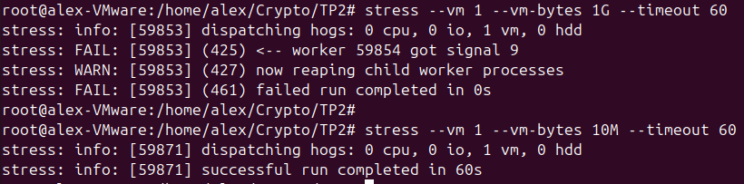
Trying to allocate 1GB of memory fails, but trying to allocate within 15MB is okay
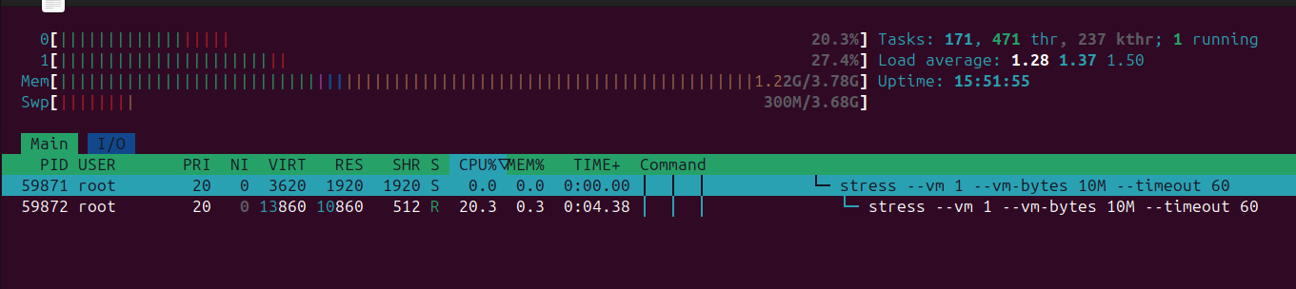
htop preview of the second stress test (see VIRT and RES memory)

Exercice 3 :
Objectif : Utiliser OverlayFS pour créer un système de fichiers à couches.
1. Dans le répertoite TP1, créez les sous-répertoires lower, upper, work et merged. Le répertoire lower sera la couche de base, et upper sera la couche modifiable.
2. Peuplez la couche lower par trois fichiers lfic1.txt, lfic2.txt et dup.txt dont les
contenues respectives sont "Le fichier 1 dans la couche inférieure", "Le fichier 2 dans la couche inférieure" et "Le fichier duplique dans la couche inférieure"
3. Peuplez la couche lower par trois fichiers ufic1.txt, ufic2.txt et dup.txt dont les contenues respectives sont "Le fichier 1 dans la couche supérieure", "Le fichier 2 dans la couche supérieure" et "Le fichier duplique dans la couche supérieure"
4. Monter le système de fichiers OverlayFS.
5. Quel est le contenu du répertoire merged
6. Affichez le contenu du fichier dup.txt. Que constatez-vous ?
7. Modifiez le fichier lfic1.txt en Le fichier 1 dans la couche inférieure modifie
8. Affichez le contenu du fichier lfic1.txt du répertoire lower. Qu’en concluez-vous ? Où
se trouve le fichier modifié ?
9. Supprimer les fichiers lfic2.txt et ufic2.txt.
10. Est-ce que c’est fichiers ont été supprimés dans les couches lower et upper ? Comment peut-on savoir si un fichier dans la couche modifiable a été supprimé ?

Exercice 4 :
Objectif : Nettoyage.
1. Démonter le système de fichiers OverlayFS merged, puis supprimez les répertoires lower, upper, work et merged
2. Supprimer le cgroup v2 mongroupe

